Федеральное государственное автономное образовательное учреждение высшего образования

«МОСКОВСКИЙ ПОЛИТЕХНИЧЕСКИЙ УНИВЕРСИТЕТ»

Факультет информационных технологий  
Кафедра «Информатика и информационные технологии»

Направление подготовки/ специальность: 09.03.02 Информационные системы и технологии

ОТЧЕТ

по проектной практике

Студент: Бычков Василий Денисович, Савин Даниил Александрович

Группа: 241-336

Место прохождения практики: Московский Политех, кафедра ИиИТ

Отчет принят с оценкой _______________ Дата ________________________

Руководитель практики: Рябчикова Анна Валерьевна

Москва 2025

ОГЛАВЛЕНИЕ

Введение 3

Общая информация о проекте 3

Описание задания по проектной практике 4

Выполнение базовой части 4

Выполнение вариативной части задания 4

Выполнение практической части 5

Основные директории репозитория 5

Выполнение базовой части 6

Приложение 7

Выполнение вариативной части 9

Цель 9

Задачи 9

Реализация 10

Результаты 11

Вывод 12

Основные результаты 12

Введение

В данном отчете представлено описание хода работ и выводы, сделанные нашей командой в ходе выполнения проектной практики в целях получения опыта применения профессиональных навыков в области информационных технологий. Проектная практика выполнялась в соответствии с заданием. Срок выполнения проектной практики: 03.02.2025 – 24.05.2025.

Общая информация о проекте

**Наименование проекта:** Компьютерная игра для одного человека «ECOllapse»

**Куратор проекта:** Морозова Ольга Ивановна

**Цель проекта:** Создать игру с процедурно генерируемым миром, где игроку предстоит выживать, адаптируясь к постоянно меняющимся условиям, эволюционировать и взаимодействовать с уникальными экосистемами, предоставляя игроку бесконечно разнообразный опыт.

**Задачи для достижения цели:**

**1. Дизайн концепции игры:**

Разработать ключевые механики процедурной генерации миров, существ и экосистем.

Определить механизмы адаптации игрока и эволюции его существа.

**2. Разработка базового прототипа:**

Реализовать алгоритмы генерации мира с уникальными биомами, флорой и фауной.

Добавить первичные механики выживания (поиск еды, защита от врагов).

**3. Создание системы эволюции:**

Реализовать выбор модификаций (положительных и отрицательных).

Обеспечить баланс между сложностью и вознаграждением за адаптацию.

**4. Внедрение экосистем и симуляции:**

Разработать динамическую экосистему с взаимодействием флоры и фауны.

Настроить зависимости между видами (хищники, добыча, симбиоз).

**5. Добавление уникальных условий:**

Реализовать смену климатических условий, сезонов, аномальных зон.

Добавить случайных противников и уникальные события.

**6. Тестирование и балансировка:**

Провести серию тестов для оценки сложности и реиграбельности.

Настроить систему вознаграждений за исследования и выживание.

**7. Разработка финальной версии:**

Создать финальный пользовательский интерфейс и добавить визуальные эффекты.

Подготовить игру для выхода на платформы.

Описание задания по проектной практике

Задание по проектной практике представлено в файле <https://github.com/mospol/practice-2025-1/tree/master/task>.

Задание разделено на базовую и вариативную части.

Выполнение базовой части **задания предусматривает:**

создание репозитория на Github и выполнение работ в его директориях;

создание статического веб-сайта при помощи языков разметки HTML и CSS; тематика сайта – основной проект (Ecollapse);

написание отчета в форматах .md, .docx, .pdf

Минимальные требования к содержанию сайта указаны в задании.

Выполнение вариативной части задания **предусматривает:**

Выбор одного из трех вариантов. Нами был выбран вариант – практическая реализация технологии. Выбранная технология – библиотека PyGame языка программирования Python. Способ реализации технологии – Разработка космического шутера на Python с использованием Pygame.

Выполнение практической части

Подробный отчет, ход выполнения работы, документация и результаты по проектной практике представлены в личном репозитории Git в соответствии с требованиями.

Ссылка на репозиторий: <https://github.com/DaniSa466/practice-2025-1>

Основные директории репозитория:

− **src** содержит в себе код игры и дополнительные файлы;

− **docs** содержит отчеты в формате .md для обеих частей задания и демонстрационные материалы по вариативной части;

− **reports** содержит отчеты о проектной практике в формате .docx, .pdf;

− **site** содержит полный пакет файлов выполненного в базовой части задания сайта;

− **task** содержит описание задания, сроков (не изменялся);

− **README.md** содержит краткую информацию о выполнении практики.

Выполнение базовой части

Выполнен статический веб-сайт о проекте Ecollapse. Верстка была выполнена с помощью языков разметки HTML и CSS. Подробная документация о создании сайта находится в репозитории.

**Сайт включает три основные вкладки**:

**Главная страница** (общая информация, новости, кратко о проекте)

**Новости** (лента последних обновлений)

**О проекте** (цели, концепт, техническое решение, команда)

**Структура и функционал сайта**

**Главная страница**

Название игры

Блок с последними новостями

**Вкладка "Новости"**

Полный список новостей в хронологическом порядке

**Вкладка "О проекте"**

Цели проекта

Концепт

Техническое решение

Команда разработчиков

**Дизайн и визуальная часть**

Цветовая схема: черный фон + оранжевые акценты (текст, кнопки, рамки)

Шрифты: Montserrat

**Техническая реализация**

Frontend: HTML5, CSS3

Приложение**:**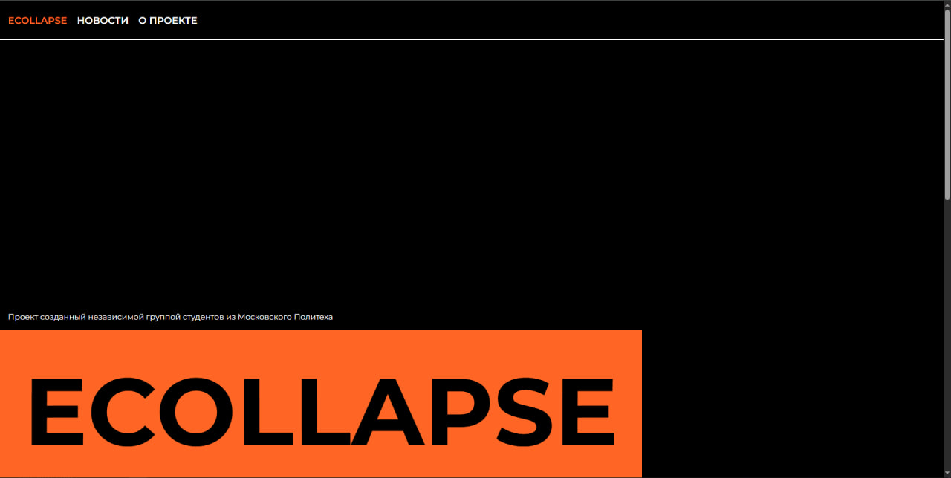

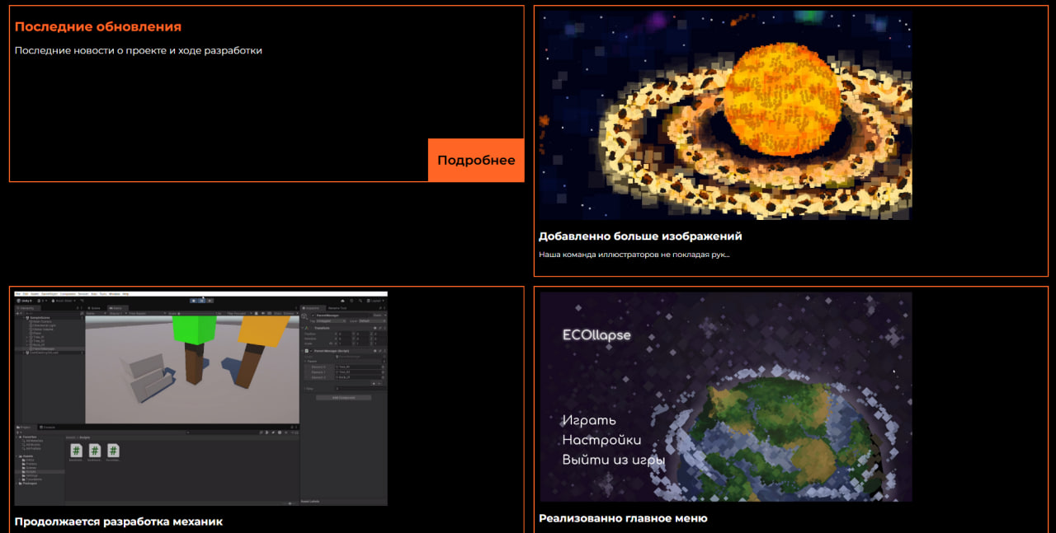

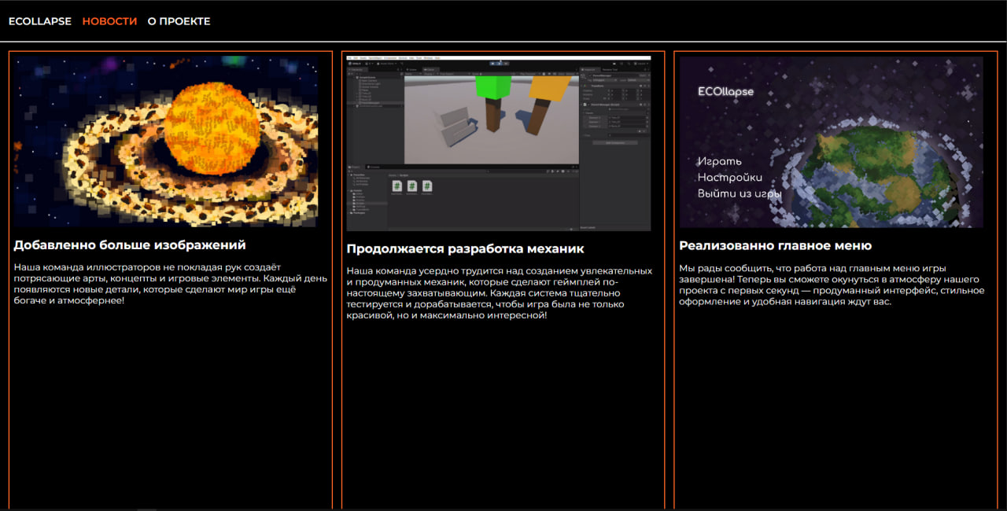

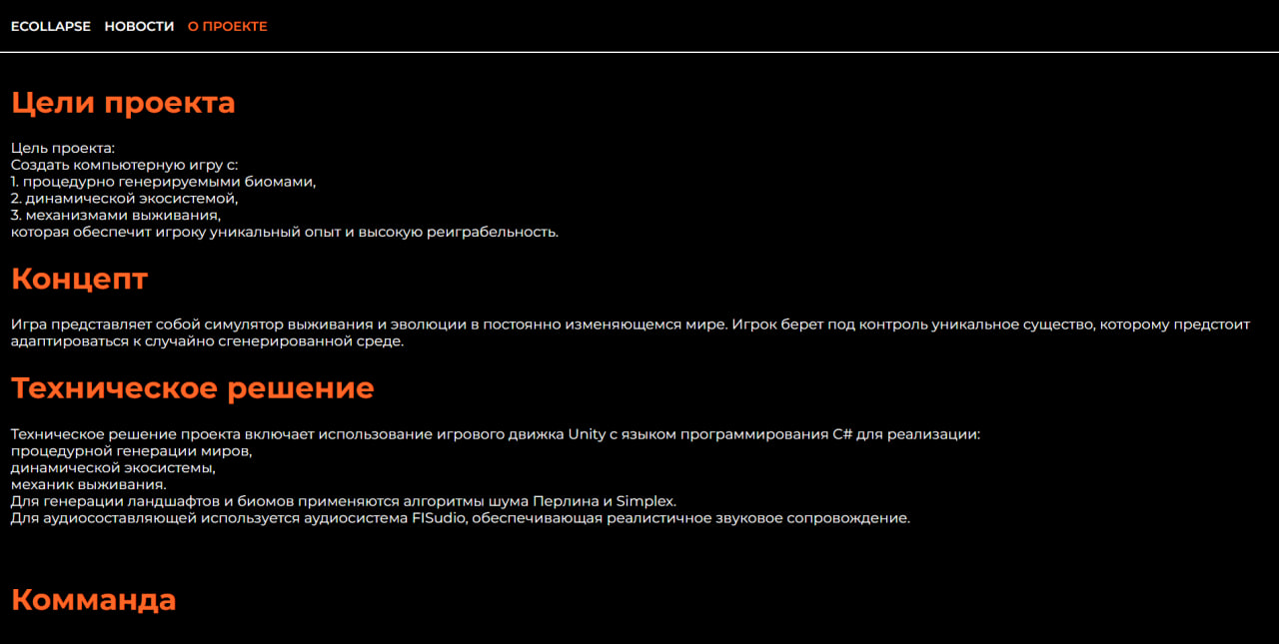

Выполнение вариативной части

В ходе проектной практики была разработана игра в жанре "космический шутер" с использованием языка Python и библиотеки Pygame. Проект включал реализацию игровой механики, системы перезарядки, управления и визуализации.

Цель: Создание функциональной игры с возможностью перезапуска и настройкой параметров.

Задачи**:**

Реализация движения игрока и врагов

Система стрельбы и перезарядки

Обработка столкновений

Создание интерфейса с отображением счёта

Реализация экрана завершения игры

**Используемые технологии**

Python 3.x

Библиотека Pygame

Система контроля версий Git

Реализация

**Основные классы**

class GameSprite(sprite.Sprite):

# Базовый класс для всех игровых объектов

def init(self, player_image, player_x, player_y, size_x, size_y, player_speed):

super().init()

self.image = transform.scale(image.load(player_image), (size_x, size_y))

self.speed = player_speed

self.rect = self.image.get_rect()

self.rect.x = player_x

self.rect.y = player_y

**Система перезарядки:**

def reload(self):

if self.can_reload and self.bullets_left < MAX_BULLETS:

self.can_reload = False

self.reload_timer = RELOAD_COOLDOWN

self.bullets_left = MAX_BULLETS

return True

return False

**Обработка ввода:**

keys = key.get_pressed()

if (keys[K_LEFT] or keys[K_a]) and self.rect.x > 5:

self.rect.x -= self.speed

if (keys[K_RIGHT] or keys[K_d]) and self.rect.x < WIN_WIDTH - 80:

self.rect.x += self.speed

**Механика игры:**

Управление кораблём с клавиатуры

Автоматическое движение врагов

Система подсчёта очков

Определение условий победы/поражения

Результаты

Реализована полноценная игровая механика

Создан интуитивно понятный интерфейс

Достигнута частота кадров 60 FPS

Реализована система перезапуска игры

**Перспективы развития**

Добавление различных типов врагов

Реализация системы уровней

Добавление звуковых эффектов

Создание меню настроек

Вывод

В ходе проектной практики успешно выполнены поставленные задачи, получен ценный опыт в разработке программного обеспечения и веб-технологий.

Основные результаты:

**- базовая часть:**

• создан многостраничный сайт проекта Ecollapse с использованием HTML и CSS;

• реализованы разделы с информацией об игре, ходе разработки, команде и дополнительных ресурсах;

**- вариативная часть:**

• разработан шутер

• изучены и разобраны основные функции библиотеки PyGame, включая работу с графикой, звуком, физикой и обработкой событий;

• проект размещён в открытом доступе на GitHub с полной документацией. **- приобретённые навыки:**

• работа в команде над игровым проектом (Ecollapse);

• верстка статических веб-страниц;

• разработка игр на Python с использованием PyGame;

• работа с Git-репозиторием;